Dossier de prensa
A freewheelin’ time
En el camino con Bob Dylan
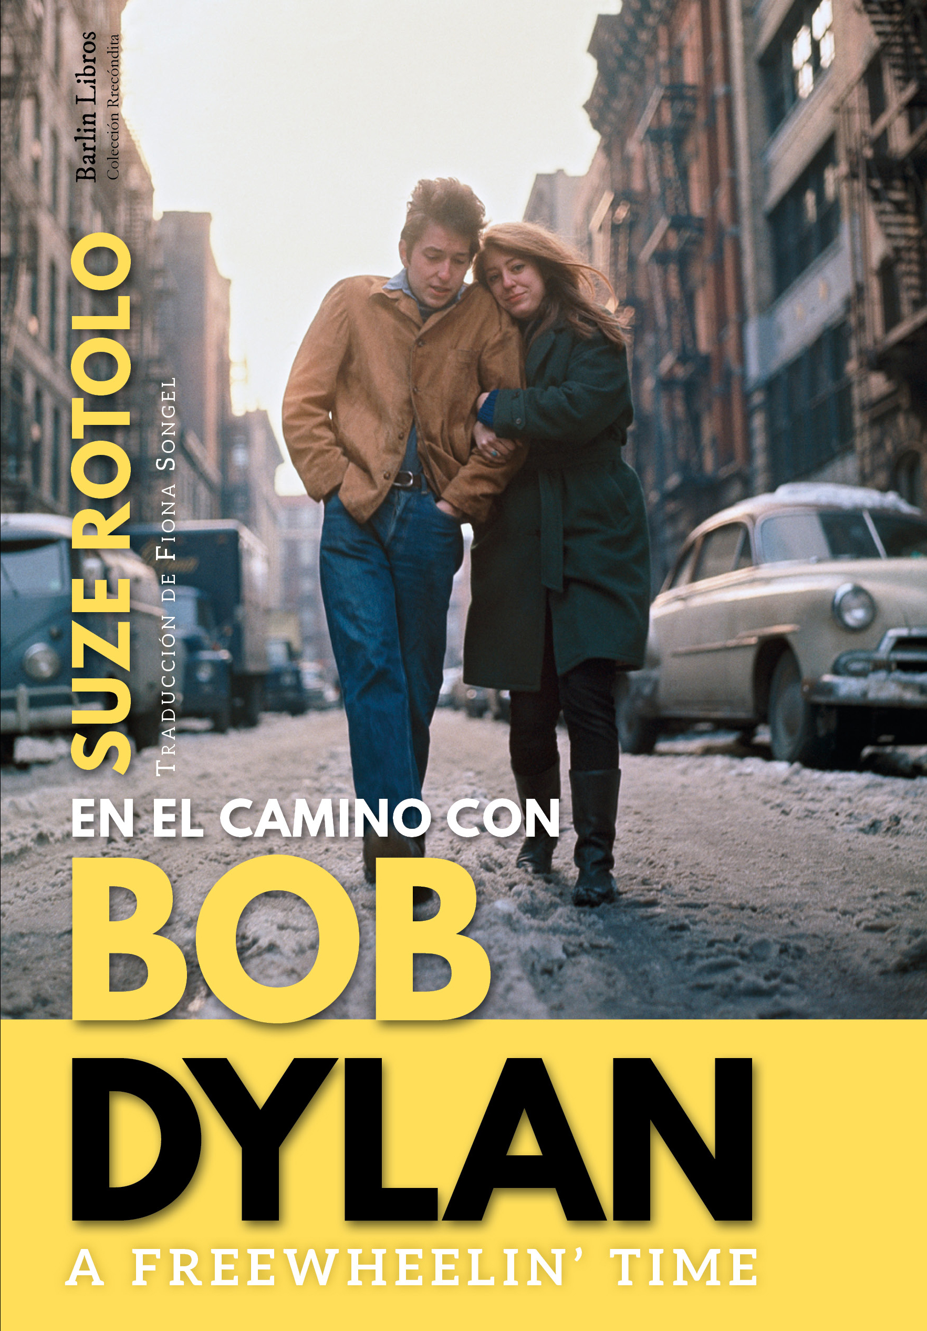

POR FIN EN CASTELLANO LAS MEMORIAS DE SUZE ROTOLO. MUCHO MÁS QUE «LA CHICA DE LA PORTADA» DEL MÍTICO DISCO DE BOB DYLAN

LAS APASIONANTES MEMORIAS DE LOS AÑOS DORADOS DEL GREENWICH VILLAGE, Y EL ASCENSO DE BOB DYLAN «DESDE DENTRO», EN PRIMERA PERSONA

BARLIN LIBROS RECUPERA LA VOZ DE SUZE ROTOLO, PAREJA DE BOB DYLAN EN LOS PRIMEROS AÑOS DE SU CARRERA; TESTIGO PRIVILEGIADO DEL TIEMPO QUE LO CONSAGRARÍA COMO «UNO DE LOS GRANDES»

«A FREEWHEELIN’ TIME»: LUCES Y SOMBRAS DE UNA DE LAS FIGURAS CLAVE DE LA MÚSICA POPULAR EN LA SEGUNDA MITAD DEL SIGLO XX

Importancia de la obra
A freewheelin’ time. En el camino con Bob Dylan son las memorias de Suze Rotolo, pareja de Bob Dylan durante los primeros años de la década de los 60, y testigo privilegiado de aquellos años de idealismo e intenso activismo político. Conocida como «la chica de la portada» del álbum que encumbraría al popular cantante folk al estrellato, este libro es mucho más que un testimonio de dicho ascenso. Suze Rotolo fue una artista neoyorkina enormemente respetada que, tal y como se demuestra en el libro, influyó de manera decisiva en el desarrollo de la obra musical del cantante.
Hija de emigrantes italianos de filiación política comunista, padeció las consecuencias más duras del macartismo y la caza de brujas, viviendo inmersa desde su más tierna edad en todo tipo de actividades políticas. Bob Dylan, natural de un pequeño pueblecito del interior de los EE.UU., pronto encontró en Suze, al mudarse a la Gran Manzana, un apoyo digno de las colosales aspiraciones que perseguiría en su carrera musical.
Resulta sorprendente en la obra ver cómo fue ella quien contribuyó a cimentar todo un imaginario político y social, que Dylan transformaría en canciones —en muchos casos himnos generacionales—, que constituirían el sustrato de toda una época.

Datos de interés y curiosidades
- Barlin Libros publica A freewheelin’ time. En el camino con Bob Dylan por primera vez en castellano. Su publicación original en inglés data del año 2008, tres años antes de la muerte de la autora debido a un cáncer de pulmón.
- La relación sentimental de Suze Rotolo con Bob Dylan duró casi 4 años (1961-1964). Al acabar su noviazgo, Dylan comenzó una relación con la también cantautora Joan Baez.
- Suze Rotolo fue una de las pocas ciudadanas estadounidenses que viajaron a Cuba durante los años del terror comunista. Hecho expresamente prohibido por el gobierno de los EE.UU. durante aquella época, y que ella detalla expresamente en el libro. Al volver a su país las autoridades le retiraron el pasaporte.
- Tal y como narra Rotolo en el libro, Bob Dylan escondía su verdadera identidad en los primeros años de su carrera, cuando era un cantautor folk más de la escena del Greenwich Village. Incluso ella tardó mucho tiempo en conocer su verdadera identidad y sus verdaderos orígenes.
- Como se detalla en el libro, la escena folk acabó sucumbiendo, víctima de su propio éxito. La llegada de los Beatles a los EE.UU. supusieron un antes y un después en el desarrollo de esta peculiar escena, de la cual Rotolo y Dylan fueron verdaderos protagonistas.
- El título original en inglés es: A Freewheelin’ Time. A memoir of Greenwich Village in the Sixties.

Lo que se ha dicho sobre el libro

Una grata sorpresa. [Rotolo] retrata el Greenwich Village como si se tratase de un mundo perdido encantado. Entertainment Weekly

El retrato de una época a través de los ojos de Rotolo. Vemos a Dylan como un artista único en su camino hacia la grandeza. Revista People

Rotolo rinde un alegre homenaje a una época revolucionaria. Vogue

Estimulante. Un relato vivo y dinámico. The New York Times

Conmovedor. Atestado de hábiles bocetos de personajes clave en la historia de la música folk. The Guardian

Rotolo traza sus propias texturas, y lo que deja fuera no se siente como si faltase. Lo que esboza en los mapas es justo el territorio que quiere mostrarnos. Greil Marcus

Sinopsis
Greenwich Village, Nueva York. Principios de los años 60. Un joven romántico de aspecto desaliñado y una post adolescente idealista de ascendencia italiana se conocen y se enamoran. Él es Bob Dylan; ella Suze Rotolo. Un par de años después de comenzar una breve pero intensa relación, se fotografiarán juntos caminando por las calles nevadas de la ciudad, dando lugar a una de las imágenes más icónicas de la historia de la música popular. Es la portada de The Freewheelin’, segundo disco del aclamado cantante, que acabaría por encumbrarlo a la fama, con himnos generacionales tan emblemáticos como Blowin’ in the Wind o Don’t Think Twice, It’s All Right.

Este libro son las memorias en primera persona de Suze Rotolo. De la época que pasó en compañía de una de las figuras clave de la revolución cultural de unos años, los 60, tan embebidos de idealismo y utopía. Un lugar y un tiempo en los que el arte y la política parecieron conspirar y aliarse para cambiar la vida definitivamente a mejor. Aunque no solo.
A Freewheelin’ Time recupera la figura de Suze Rotolo quien, como en el caso de tantas otras mujeres, parece haber quedado relegada a pasar a la posteridad simplemente como la chica de la portada. ¿Quién fue Rotolo, más allá de su relación con Dylan? ¿Cuál fue el magma cultural y político sobre el que se asentó el espíritu de una revuelta juvenil que tuvo la fuerza de cambiar tantas cosas en tan poco tiempo? ¿Cómo vivió aquellos años decisivos desde dentro?

Con un elenco de secundarios que incluye a personalidades tan dispares como Fidel Castro, el Che Guevara, Phil Ochs, Joan Baez o Andy Warhol, este libro radiografía toda una época, a través de la figura de Bob Dylan, desde una perspectiva alternativa, insólita y sorprendente.

Sobre la autora

Suze Rotolo (1943 – 2011) fue una artista estadounidense originaria de Nueva York. En tre 1961 y 1964 fue pareja de Bob Dylan, influenciándole enormemente en su primera etapa. Ha pasado a la historia por ser la chica que va del brazo del cantante en la portada de su segundo álbum de estudio: The Freewheelin’ Bob Dylan. Fue una figura muy activa en la escena folk del Greenwich Village durante los sesenta. Falleció en 2011 de cáncer de pulmón.

Datos técnicos
Título: A Freewheelin’ Time
Subtítulo: En el camino con Bob Dylan
Autor: Suze Rotolo
Traducción: Fiona Songel
Diseño de cubierta: Irene Bofill
Colección: Barlin Recóndita, 8
Páginas: 336
ISBN: 978-84-120228-8-9
Formato: 15 x 21,5 cm.
Precio: 22€

Sobre la editorial
www.barlinlibros.org

Barlin Libros es una editorial independiente, fundada en el año 2017 en la ciudad de València. Para captar todos los matices de nuestra realidad presente, cabe zambullirse en ella no solo desde el ahora, sino indagar bajo las capas y los entresijos de un pasado que nos sugiere, advierte y afecta. Analizar la interacción entre lo que fue, es y será, es el leitmotiv de nuestro proyecto. Así, entendemos la realidad que nos envuelve como «un todo», por lo que dentro de la etiqueta «no ficción» abarcamos géneros diversos, que van desde la historia al periodismo, pasando por el libro ilustrado de temática social, la biografía o los estudios literarios. Si hay una palabra que nos guste para autodefinirnos es «transversalidad». Esta vocación universalista hace que nuestros libros dialoguen en un catálogo heterodoxo y multidisciplinar, en el que nuestro objetivo último es la comprensión de la naturaleza humana es su condición poliédrica y diversa.

Para más información sobre nuestros títulos, o solicitar ejemplares de prensa para reseña o similares, contacte con:

Alberto Haller
Mail: prensa@barlinlibros.org
Móvil: 636 48 53 81
Telf. Oficina: (96) 382 27 32

